Памятка для родителей:

«Как научить ребенка знакомиться и дружить»

Дружеские отношения между детьми начинаются со знакомства. Но для того, чтобы знакомство прошло гладко, родителям надо заранее подготовить ребенка. Это поможет ему увереннее чувствовать себя в песочнице, на игровой площадке, в группе.

Подготовку можно начать дома, например, перезнакомить друг с другом игрушки со словами «Привет! Как тебя зовут? Давай дружить!». После такой игры вашему ребенку будет гораздо легче подходить к другим детям и знакомиться. Детей нужно учить общаться и дружить, а понятие дружбы очень обширное. Это и умение справляться с проявлениями собственного эгоизма, и уважение к мнению других людей, и желание приходить на помощь, сочувствовать и сопереживать, быть добрым и щедрым, внимательным и заботливым. Настоящая дружба – это целый мир, полный тайн и секретов, выдумок и проказ, радостей и, увы, огорчений тоже.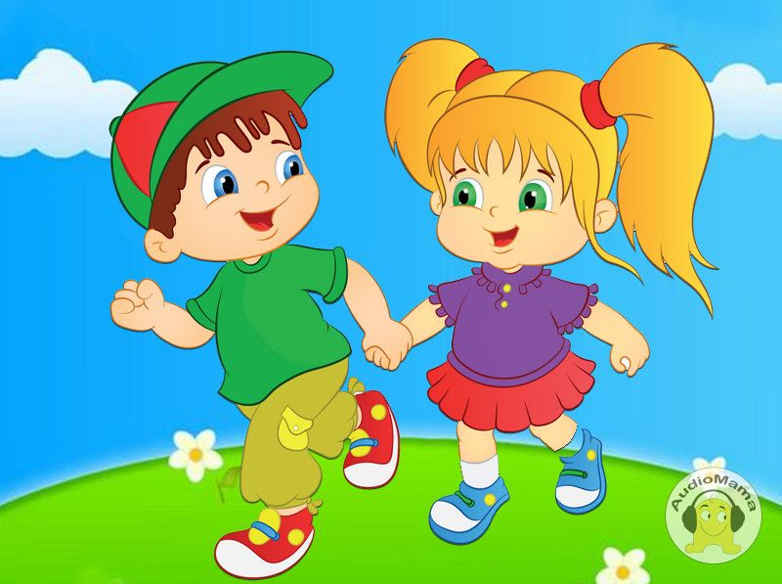 Задача родителей – дать понять ребѐнку, как важно иметь друзей, и показать, как нужно вести себя с другом.   
**Нравоучительные беседы тут вряд ли помогут.**

Чтобы ребенок научился дружить, нужно с раннего возраста показывать ему, что такое дружба и как это — быть дружелюбным. Конечно, став старше, ваш ребенок переживет все составляющие дружбы — от безудержного веселья и совместных тайн до ссор и обид, а порою и до расставания, и только тогда научится дружить по-настоящему. Но родители могут помочь ребенку вступить в мир дружбы. Для этого нужно уметь знакомиться и мирно играть, конструктивно отстаивать свои интересы и быть доброжелательным.

**Как это сделать?**

Покажите малышу, что такое дружба. Приглашайте в гости друзей, в том числе с маленькими детьми. Играйте вместе в настольные игры, занимайтесь совместным творчеством, разговаривайте. Ребенок должен видеть, что значит дружески общаться с

другими людьми. Странно ожидать от ребенка дружелюбия и общительности, если у него нет позитивного примера перед глазами.

Игра — лучший способ научить ребенка чему-либо, в том числе и проявлению дружеских чувств. Научите малыша «дружить» с игрушками, даже годовалый карапуз может с удовольствием угощать чаем или лечить

плюшевых друзей. Играйте вместе с ним. 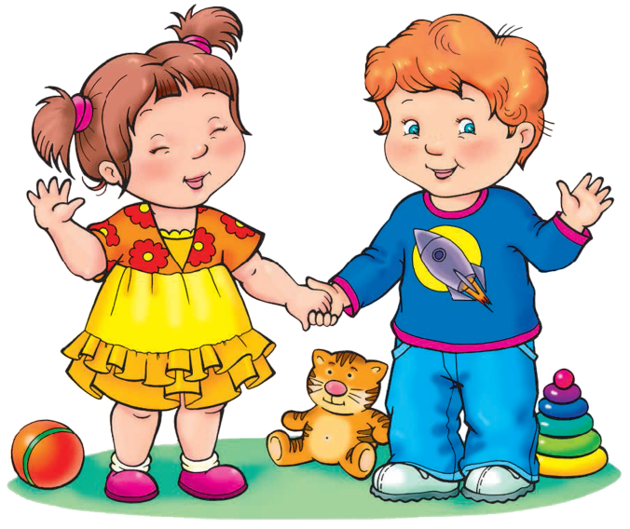

Показывайте, как можно проявлять милосердие и доброту, как нужно

заботиться о друзьях. Например, отдать любимой кукле свои заколки

для хвостиков или пожертвовать для ремонта машинки драгоценную гайку, найденную на прогулке.

Организуйте совместные игры малыша с другими детьми. Не все дети умеют знакомиться и начинать игру. Станьте на

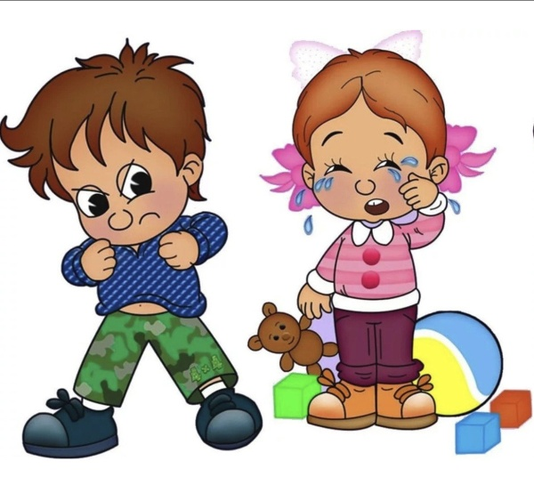некоторое время лидером детской компании. Научите детей в песочнице играть в кафе-кондитерскую, строить песочные домики, устраивать гонки. Поиграйте с ними в «Светофор», «Краски», попрыгайте в «Классики». Ваш малыш не только получит бесценный опыт коллективных игр, но и научится устраивать их сам. Зная разные игры, он сможет предложить даже незнакомым ребятам поиграть вместе. Так он будет чувствовать себя увереннее.

Учите ребенка избегать конфликтных ситуаций или выходить из них «без жертв и разрушений». Объясните, что друзья могут иногда спорить, не поделив игрушку. Показывайте, как можно найти компромисс: играть по очереди или поменяться. А вот обида — не лучший способ выхода из положения. Учите ребенка проговаривать то, что он чувствует, облекать свои эмоции в слова и доносить их до своего друга.   
Научите кроху делиться с другими детьми игрушками и сладостями. Искреннее желание порадовать друзей, щедрость и бескорыстие очень пригодятся ему в более старшем возрасте.  
Если ваш малыш стесняется знакомиться первым, не торопите и не журите его, не надо акцентировать внимание окружающих на его застенчивости. Лучше потихоньку вовлекать его в совместные игры, предлагать интересные занятия вместе с другими детьми. По - чаще ходите, в гости и зовите гостей к себе. Ежедневно гуляйте на оживленных детских площадках, где собираются ровесники вашего ребенка. Чем больше опыт общения — тем проще стеснительным детям знакомиться и завязывать отношения с кем-либо. Для того

чтобы справиться с застенчивостью, проигрывайте ситуации знакомства дома, используя любимые игрушки.

Старайтесь без надобности не вмешиваться в детские споры, предоставьте ребенку возможность самому разрешить конфликт. Включаться в ссору стоит лишь в крайнем случае, когда начинаются оскорбления или драка. Дома проигрывайте с ребенком конфликтные ситуации, прорабатывая реально случившиеся или возможные сценарии. Если какой-то конфликт сильно задел малыша, придумайте ему другой финал и разыграйте его.

Как можно больше общайтесь с малышом. Учите его делиться с вами своими проблемами и тайнами, поддерживайте его. И подскажите, как ему стать поддержкой для вас. Только

помогая и понимая, друг друга, люди могут стать настоящими друзьями. Поэтому так важно с раннего детства научить ребенка обмениваться с другими людьми теплом и заботой!

Детская дружба прекрасна и наивна. Малыши способны обниматься и весело хохотать, перепрыгивая через лужи, а через две минуты обидеться друг на друга навсегда. Еще через пять минут они снова мирятся, сцепившись мизинчиками и обмениваясь конфетами. Но это только, кажется, что детская дружба несерьезна. Она закладывает фундамент для успешных отношений ребенка с людьми в будущем.

Помогите своему малышу найти настоящих друзей — станьте ему самым первым верным другом.